Obatzter
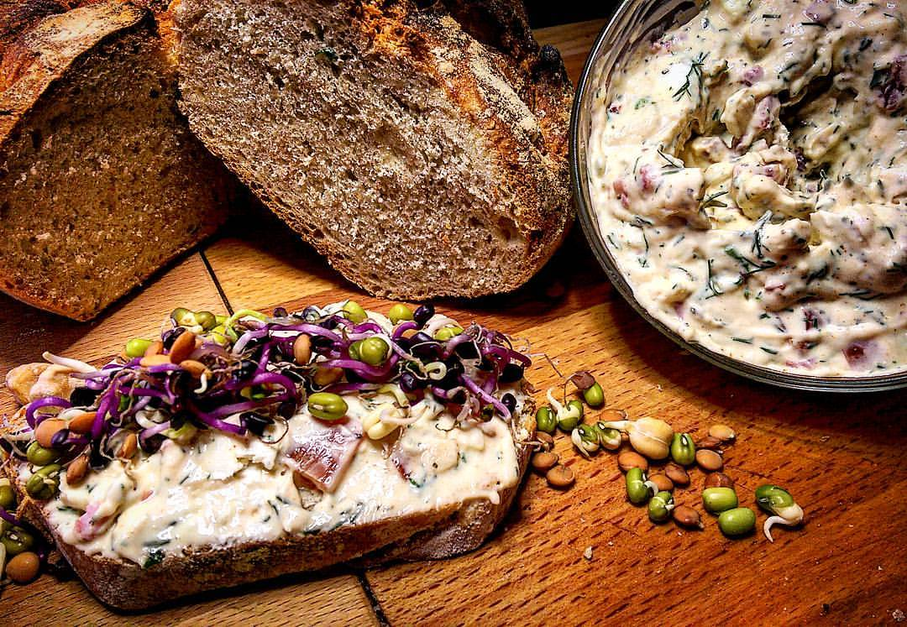
Zutaten:
1 Camembert
125g Quark
125g Meerettichfrischkäse
2 Tomaten
1 Bd Dill
Paprika mild
Salz
Pfeffer

Zubereitung:
Den Camembert in Würfel schneiden und mit den allen Zutaten bis auf den Tomaten vermengen.
Die Tomaten vierteln und das Kerngehäuse entnehmen. Dann Das Tomatenfleisch in Würfel schneiden und unter die Obatzter- Masse heben.
Tipp: mit frischen Brot schmeckt es am Besten!!!

